ADDA产品手册

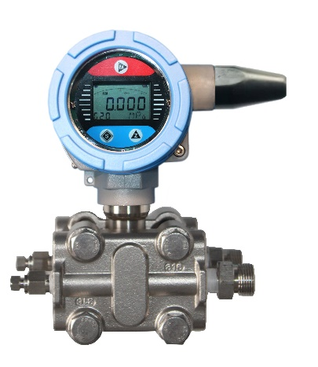
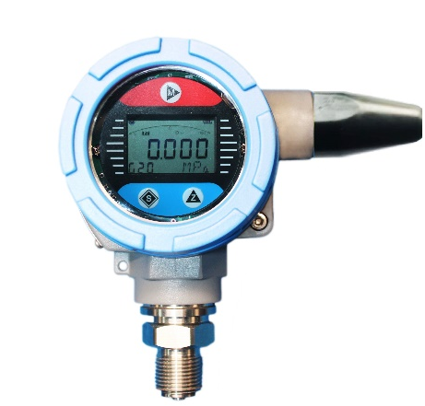

安徽艾达自动化设备有限公司
Anhui Aida Automation Equipment Co., Ltd

安徽艾达自动化设备有限公司成立于2014年，拥有相关专利和软著几十项，公司始终坚持技术创新和实践相结合。专注于过程仪表开发、设计、生产和销售，公司位于创新高地、大湖名城、中国四大科教名城之一 - 合肥市。
公司引进先进的生产和检测设备、采用领先的生产技术和工艺，生产所需关键元器件均选用国际著名品牌, 并先后取得了质量体系认证、中国计量器具形式认证，国家 高新企业认证，防爆认证，安全认证等，从而保证了产品的技术性能优良和质量稳定。
公司主要有压力变送器，差压变送器，单双法兰液位计，温度变送器（热电阻、 热电偶），雷达液（物）位计，五大系列、数百个品种规格，公司同时销售国内外优质品牌产品，完全能够满足各类客户过程自控自动化需求。
公司在多年的过程仪表的研发和实践中，对相关技术掌握越发成熟和完善，同时结合市场的发展需要，公司于2016年研发出无线压力、差压、温度，单法兰，双法兰，投入式液位计系列物联网传感器，（4G\LORA\NBIOT\Zigbee多种通讯方式可选）,同时艾达物联网云平台也成功上线，为客户提供数据展示-信号传递-报警-数据分 析-诊断-提供解决方案，为用户提供完整的工业物联网解决方案的相关服务。

企业文化

ENTERPRISE CULTURE

公司简介

COMPANY PROFILE

使命：让国产仪表更精确与稳定
愿景：成为先进的过程仪表生产
价值观：诚信做人、认真做事

企业资质

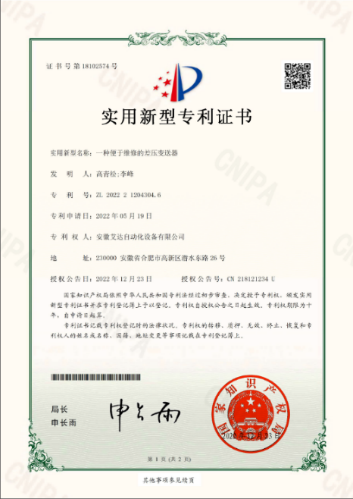
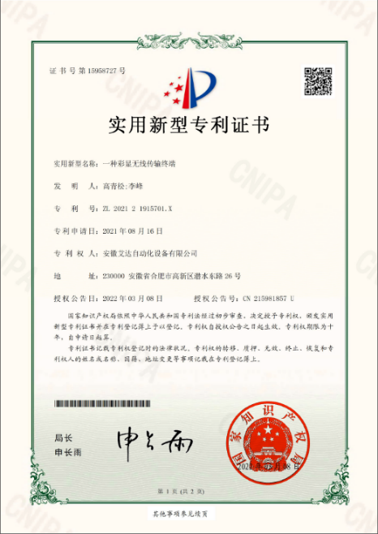
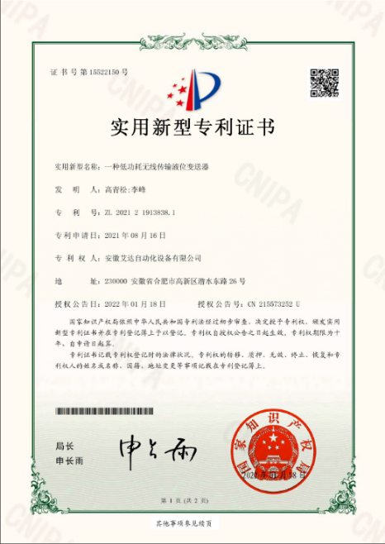
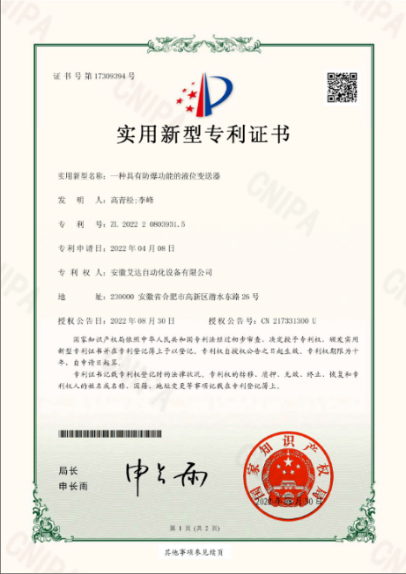
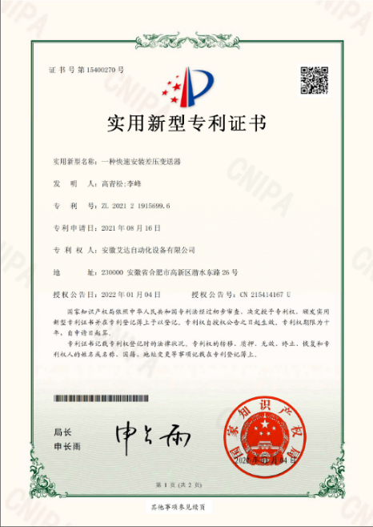
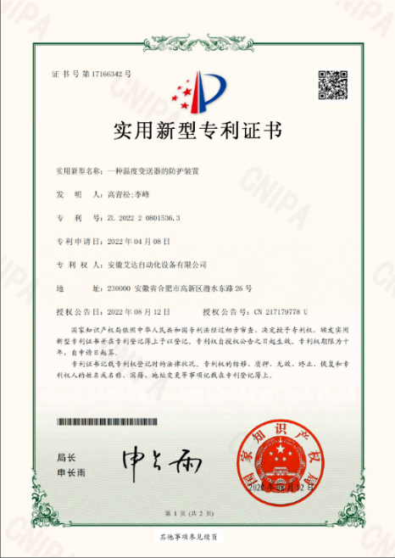
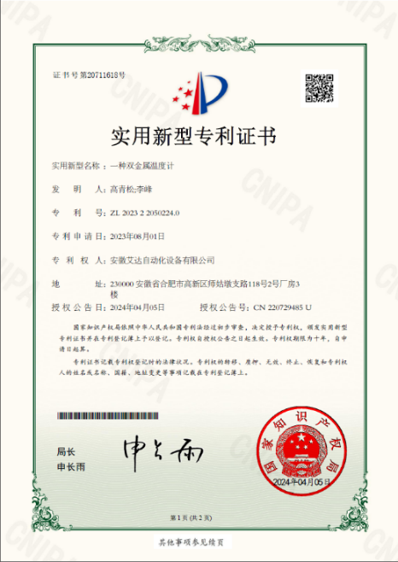
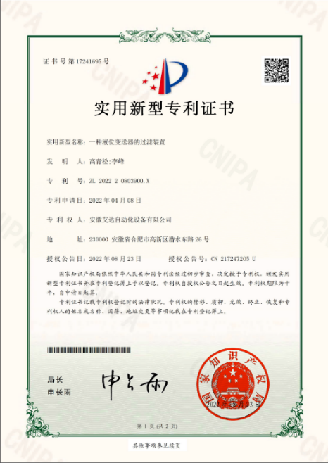
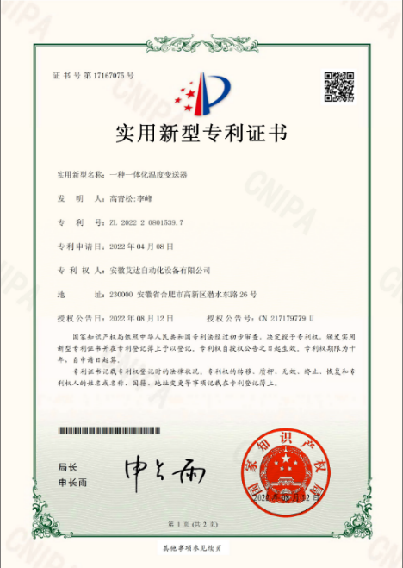
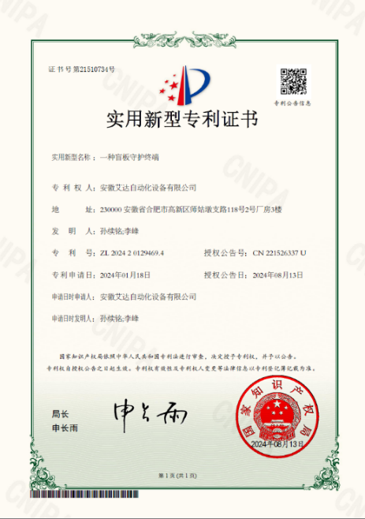

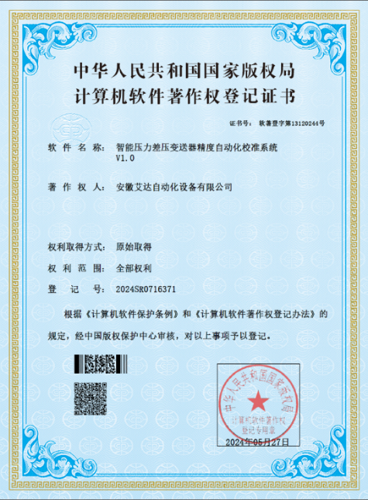
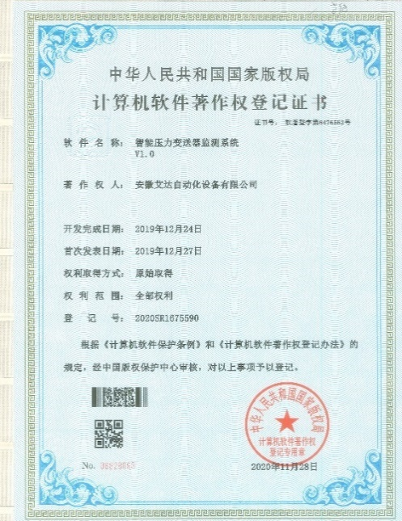
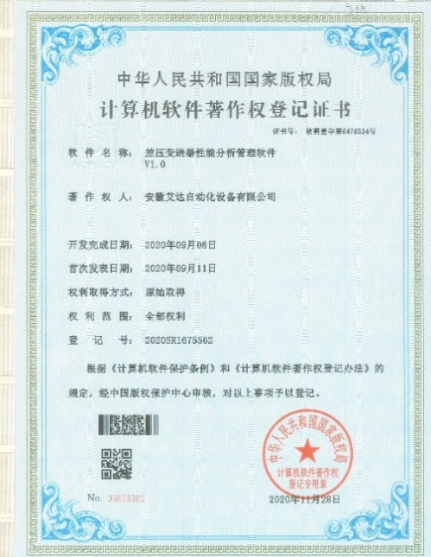
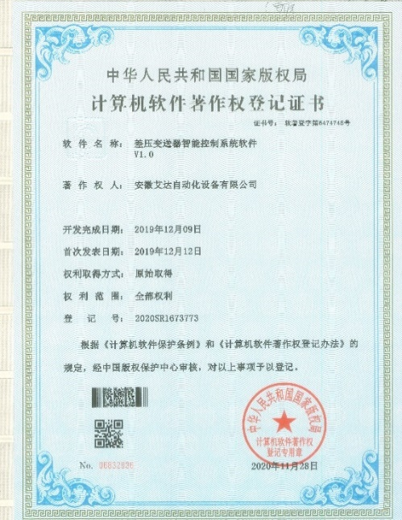
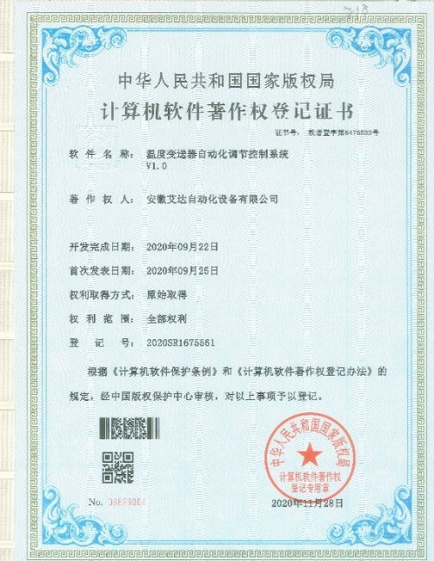
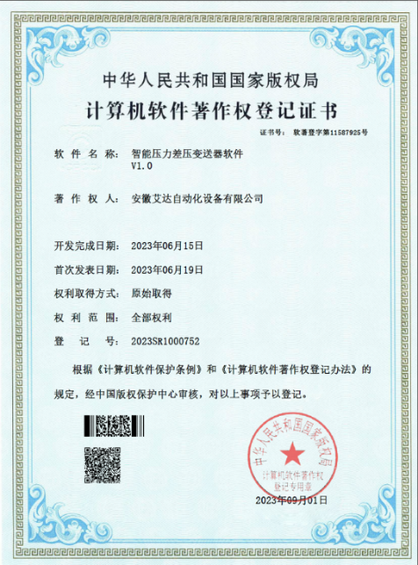
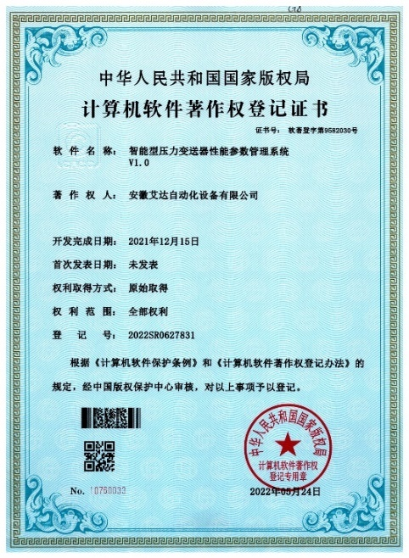
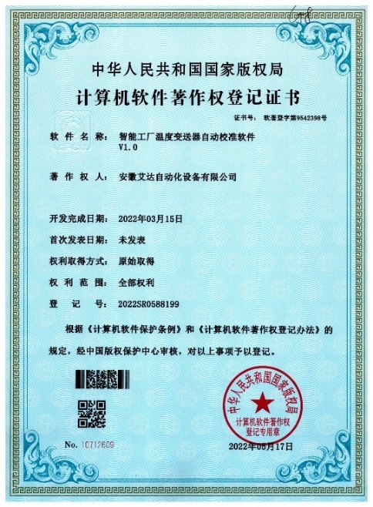
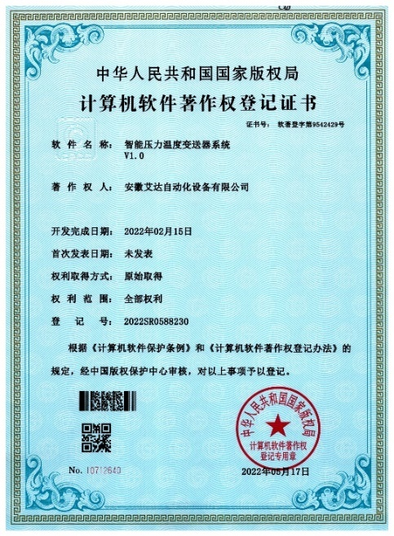
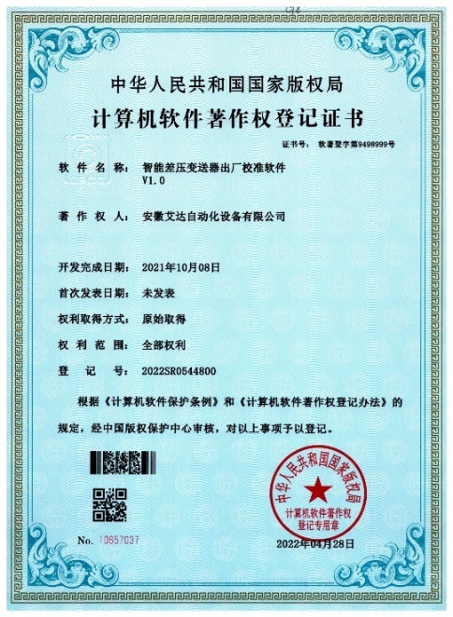
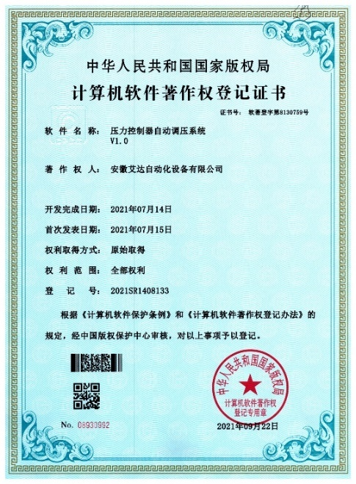
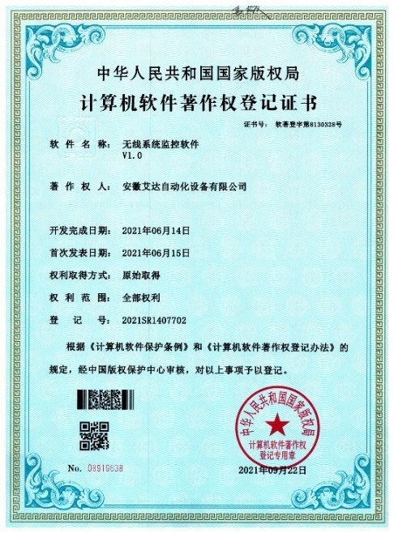
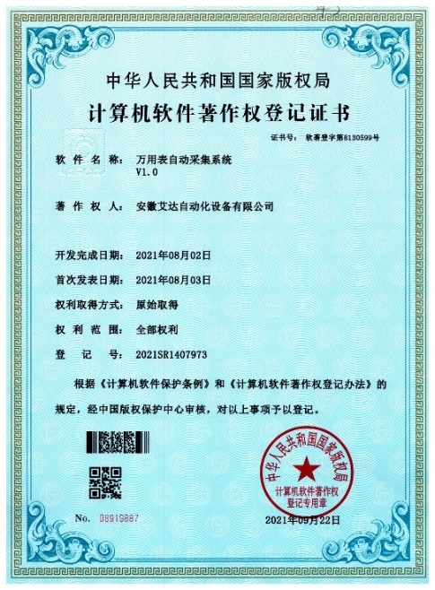
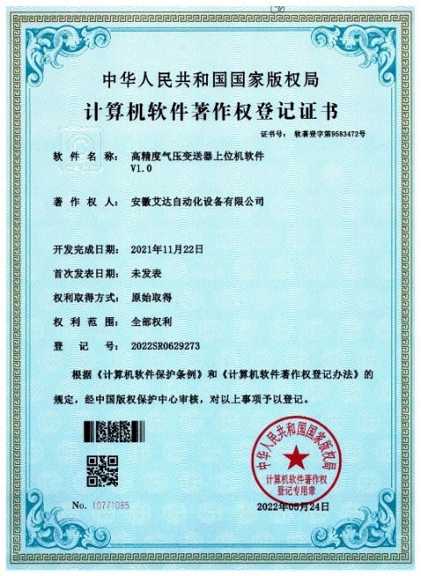
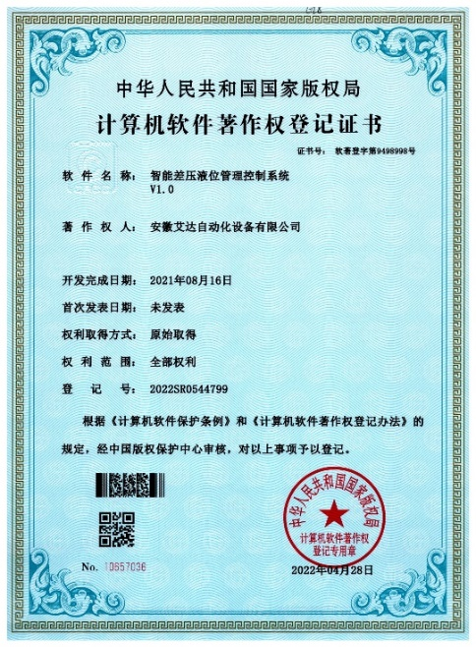
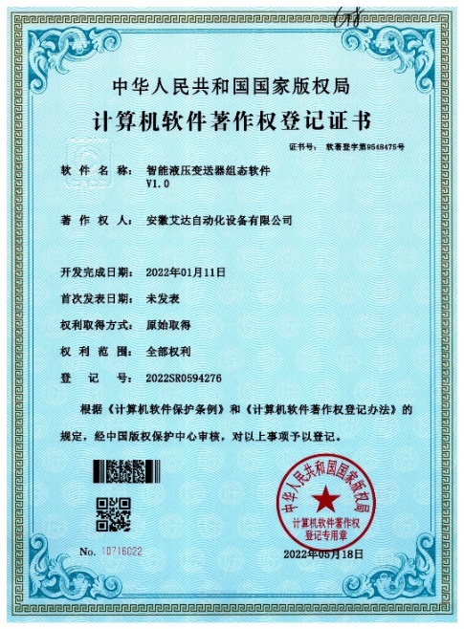

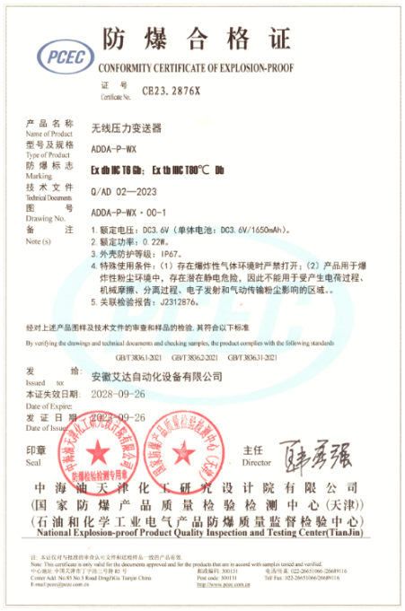
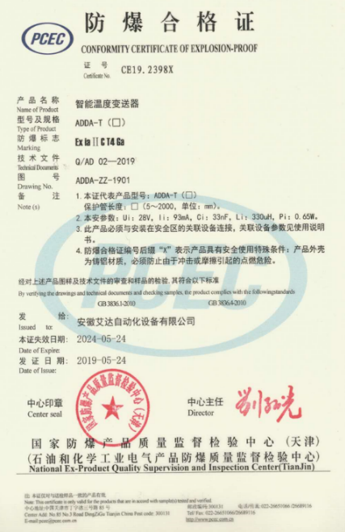
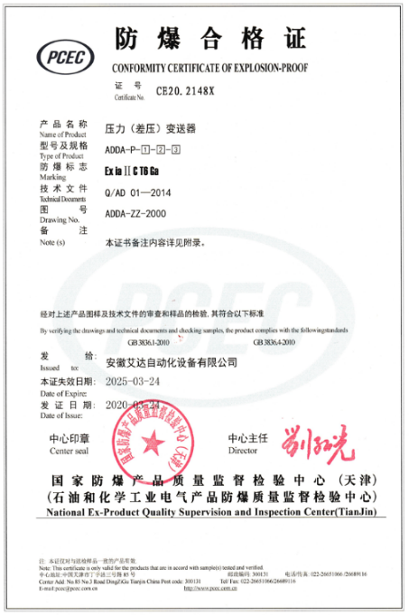
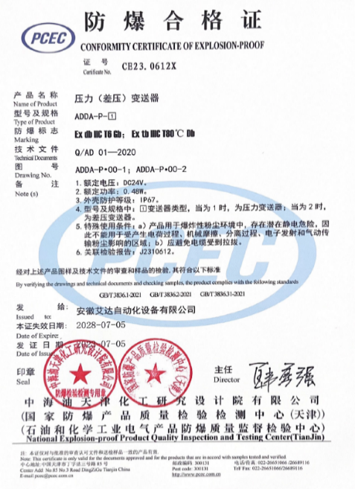
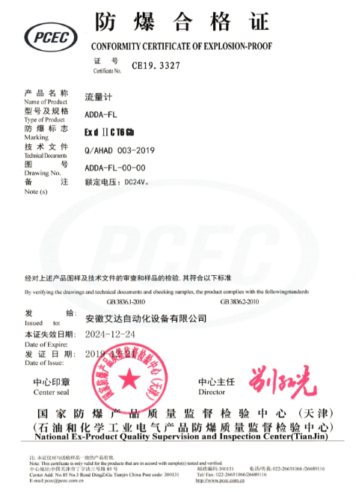
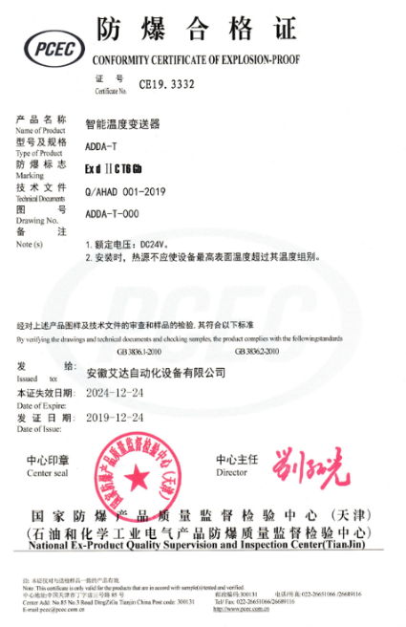
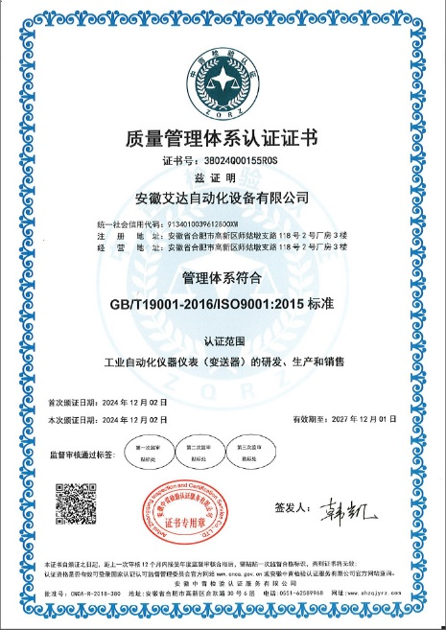
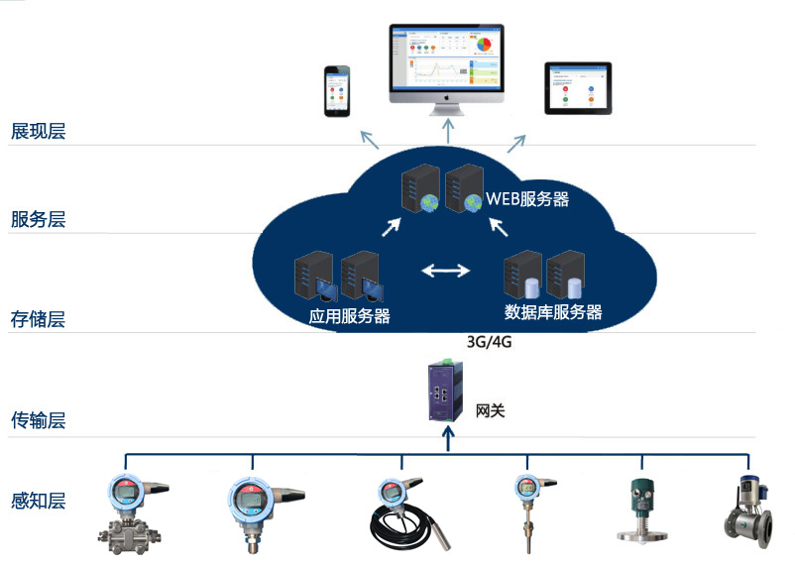
云平台概述 | 云平台功能
艾达工业物联网云平台是面向工业现场环境、生产过程数据采集、自动监控、数据管理与分析等主题而设计的一款工业物联网云平台。系统覆盖了工厂自动化中各种常用的传感器、PLC控制器、泵、阀、报警、本地通信、GPRS远程通信控制、数据统计分析等功能。该平台采用分级多层体系结构的设计思想，以地址空间及信息模型描述传感物联设备，采用对象化的方式收集、处理大量的工业设备状态数据，可实现设备（产品）的在线管理、实时监控、远程诊断与调试、故障预测及维保等设备（产品）全生命周期的跟踪管理。 | 定制化服务  根据用户的实际需求定制化设计软件功能，交付最适配的方案  实时数据查询  7*24h无间断现场设备数据查看，设备资产管理可靠无忧  数据分析  根据上传的数据自动存储分析报表，实现对设备的预测性分析维护  效率提升  为智慧工厂领域的客户提升设备管理及安全率  全球定位  通过安装的硬件产品实现高效的资产管理  安全可靠  平台采用B/S架构，部署灵活，同时保障客户的数据安全性
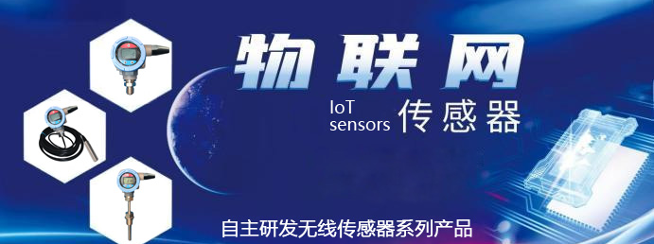
物联网仪表概述
无线网关简介
ADDA4000无线网关与我司生产的ADDA-P-WX系列无线压力、差压、液位变送器，ADDA-T-WX无线温度变送器，配合使用。
一台ADDA4000无线网关可通过无线通信方式接收多台现场无线变送器参数。上位机或者PLC可以采用RS485，Modbus通信方式或者4G与无线网关通信，从而读取现场无线仪表数据。
产品主要特征
1、读取现场无线仪表台数1~30台可配置
2、读取现场无线仪表种类自适应
3、读取现场无线仪表间隔3秒~18小时可调整
4、USB接口，RS485，4G输出可选
5、Modbus通信协议输出数据格式浮点数，整形可选
6、12V ~ 36V 宽电源供电
使用说明
图1所示为ADDA4000无线网关与工控现场的PLC连接示意图。ADDA4000无线网关集成隔离RS485总线接口，总线协议为ModbusRTU；可与工业现场常见的设备如PLC可编程控制器、HMI人机界面或者PC机快速连接，为方便现场无线仪表数据采集监控。
图2所示为ADDA4000无线网关与PC机连接示意图。为方便用户现场调试使用，ADDA4000无线网关自带USB接口，可使用USB接口电缆直接与PC机相连接。无需外部供电电源即可正常工作。
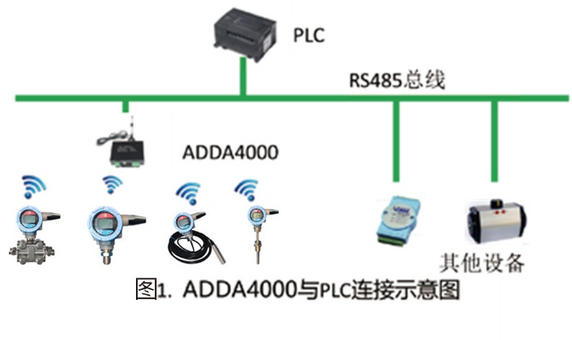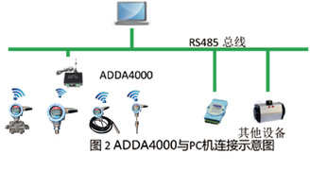
物联网仪表简介
ADDA系列物联网仪表，以先进的工业级芯片为基础，以先进的算法软件为核心，以质量稳定的传感器为前端，采用微功耗的设计。
实现对压力、温度，液位、差压等物理信号的采集，把标准测量信号通过多种无线传输方式上传，让用户能更好更快更方便了解到多种设备的运行状态，为设备安全运行提供保障。
技术特点/A: LoRa物联网仪表技术特点 | 技术特点/B: 4G物联网仪表技术特点
1、LoRa网络具有传输距离远，工作功耗低，组网节点多，抗干扰性强，低成本等特点。  2、传输距离远：灵敏度-148dBm，通讯距离可达几千米。  3、工作能耗低：低功耗上传模式，电池可工作几年。  4、组网节点多：组网方式灵活，可以连接多个节点，自组网无需插卡，没有运行商费用，信号质量不依赖运营商。  5、安全性：对于很多企业来说，不希望将自己的数据交给运营商。而且厂区范围内的网络私有化部署，显然掌握了自主权，更加灵活，心里踏实。 | 4G通信技术是第四代的移动信息系统，其中以正交频分复用技术(OFDM)最受瞩目，利用这种 技术人们可以实现例如无线区域环路(WLL)、数 字音讯广播(DAB)等方面的无线通信增殖服务， 在智能通信设备中应用4G通信技术让用户的上网速度更加迅速，速度可以高达100Mbps。  4G通信对于工业应用来说，具有信号覆盖面 广，速度快等特点；但是较高的成本、功耗及运营资费。
技术特点/C: ZigBee物联网仪表技术特点 | 技术特点/D: NB-IoT物联网仪表技术特点
ZigBee是基于IEEE802.15.4标准的低功耗局域网协议，是一种短距离、低功耗的、低成本无线自组网通讯技术。  在国内ZigBee主要工作在2.4G频段，共16个信道，理论的通信速率是250kbps；不同于其它无线通信技术，ZigBee的网络拓扑结构主要有星型网络和网状网络，网络具备自组网及自愈能力，能够实现多级中继通信服务；它的特点是低功耗、自组网、节点数多。  由于工作在2.4G频段，同时受限于发射功率， ZigBee的通信距离一般在100m以内；多级的无线中间通信，也会降低整个链路的通信速率。 | NB-IoT(Narrow Band Internet of Things，简称NB-IoT)基于蜂窝网络的窄带物联网，可直接部署于 GSM 网络、UMTS 网络或 LTE 网络，以降低部署成本，实现平滑升级，是物联网领域的一种新兴技术，中国已经处于规模商用阶段，特别是在水表、燃气表行业以大规模应用。  NB-IoT具有功耗低、BOM成本低等优点，但是会产生运营资费，同时对于没有网络覆盖的地方，需要运营商完成网络部署。

目录
ADDA-P-WX-2D型智能无线差压变送器..............................................................8
ADDA-P-WX-1P型智能无线表压/绝压变送器.....................................................13
ADDA-P-WX-1K型智能无线表压/绝压变送器 .................................................17
ADDA-P-WX-1L型智能无线液位变送器...................................................... 21
ADDA-T-WX型智能无线温度变送器............................................................. 26
LORA网关 ....................................................................................................30



ADDA-P-WX-2D智能型无线差压变送器
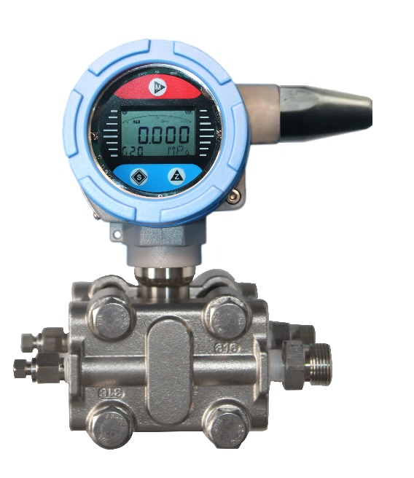 | 产品概述
 | ADDA-P-WX无线差压变送器是基于单晶硅压阻测量原理研发的一款高稳定性高可靠性无线产品，适用于智慧石油、智慧水务、智慧燃气、智慧供热、智慧消防等场景的压力、液位监测。采用微功耗无线通讯模式，无需接线，安装方便快捷。
 | 产品应用
- 智慧石油
- 智慧水务
- 智慧燃气
- 智慧供热
- 智慧消防
产品特点 | 技术参数
- 防护等级：IP67，密封防水设计  - 支持本地按键或远程设置设备参数  - 5 位断码LCD显示：-30~70℃宽温度工作范围，可显示压力数据、电池电量、无线参数等多种信息  - 安装方向可调：通过活接或转接头接入现场管道阀门，可调节方向  - 19Ah高能量锂亚电池，超长工作寿命，可选电池，电源双供电。  - 高增益天线，无线传输距离最大2000m  - 支持私有云，以及配套云平台。支持指定IP地址或者网站主动发送数据，  - 超低功耗、WDT看门狗设计，保证设备长期运行稳定；压力上限、下限、动态变化阈值可设置，报警信息立即上报  - 支持手机APP端查询数据。支持OPC组态软件读取数据
  通讯方式 | Zigbee  (SZ9/A11) | Lora | LoraWAN | NB-IOT | 4G
  参数配置 | 本地 | 本地 | 本地 | 远程 | 远程
  供电方式 | 锂亚电池供电（容量:19Ah）（默认 3秒采集一次)
  数据间隔 | 5分钟 | 1分钟 | 20分钟 | 60分钟 | 60分钟
  电池寿命 | 3年 | 3年 | 4年 | 2年 | 3年
  测量介质 | 液体、气体
  工作模式 | 定时主动发送，发送时间间隔均可设置
  阈值设置 | 压力上限、下限、动态变化阈值可设置
  测量范围 | -0.1~40MPa
  精度等级 | 0.1级（默认0.25%F.S.，0.1、0.2精度等级可定制）
  过载压力 | 详见量程范围介绍
  连接接口 | 1/4NPT内螺纹（其他接口可定制）
  温度补偿 | -20~70℃
  工作环境 | 温度：-30℃~70℃，湿度：<93%RH
  表壳材质 | 铸铝
  防护等级 | IP67

压力类型 | 差压 | 表压 | 绝压
量程范围 | 50Pa-10MPa | 200Pa-40MPa | 2kPa-10MPa
输出信号 | Zigbee(SZ9/A11)、Lora、LoraWAN、NB-IOT、4G
参考精度 | ±0.075%量程上限，可选±0.05%量程上限，详见规格参数 |  | ±0.15%量程上限，可选±0.1%量程上限，详见规格参数

量程范围（差压）
标称量程 | 最小量程 | 量程下限（LRL） | 量程上限（URL） | 静压范围 | 单向高压端过载 | 单向低压端过载
6kPa | 50Pa | -6kPa | 6kPa | 25MPa | 25MPa | 16MPa
40kPa | 400Pa | -40kPa | 40kPa | 40MPa | 25MPa | 16MPa
250kPa | 2.5kPa | -250kPa | 250kPa | 40MPa | 25MPa | 500kPa
1MPa | 10kPa | -500kPa | 1MPa | 40MPa | 25MPa | 500kPa
3MPa | 30kPa | -500kPa | 3MPa | 40MPa | 25MPa | 500kPa
10MPa | 100kPa | -500kPa | 10MPa | 40MPa | 25MPa | 500kPa
设置高、低限值要求：低限值（LRV）与高限值（URV）在量程上下限范围内取值
｜URV-LRV |≥最小量程

量程范围（表压）
标称量程 | 最小量程 | 量程下限（LRL） | 量程上限（URL） | 过载
6kPa | 50Pa | -6kPa | 6kPa | 25MPa
40kPa | 400Pa | -40kPa | 40kPa | 25MPa
250kPa | 2.5kPa | -100kPa | 250kPa | 25MPa
1MPa | 10kPa | -100kPa | 1MPa | 25MPa
3MPa | 30kPa | -100kPa | 3MPa | 25MPa
10MPa | 100kPa | -100kPa | 10MPa | 25MPa
40MPa | 400kPa | -100kPa | 40MPa | 42MPa
设置高、低限值要求：低限值（LRV）与高限值（URV）在量程上下限范围内取值
｜URV-LRV |≥最小量程

量程范围（绝压）
标称量程 |  | 最小量程 |  |  | 量程下限（LRL） | 量程上限（URL） |  | 过载
40kPa |  | 2kPa |  |  | 0kPa | 40kPa |  | 500kPa
250kPa |  | 12.5kPa |  |  | 0kPa | 250kPa |  | 4MPa
1MPa |  | 50kPa |  |  | 0kPa | 1MPa |  | 6MPa
3MPa |  | 150kPa |  |  | 0kPa | 3MPa |  | 10MPa
10MPa |  | 500kPa |  |  | 0kPa | 10MPa |  | 20MPa
设置高、低限值要求：低限值（LRV）与高限值（URV）在量程上下限范围内取值
｜URV-LRV |≥最小量程
精度
依据标准和测试基准条件，包括最佳拟合直线 (BFSL)、迟滞、重复性。校准温度：20℃ ±5℃ 。
线性输出精度 | D/G |  | TD≤5 | ±0.1%Span |  |  | 6kPa、40kPa、250kPa、1MPa、3MPa、10MPa、40MPa
线性输出精度 |  |  | TD＞5 | ±(0.002+0.025TD) % Span
线性输出精度 | A |  | TD≤5 | ±0.2% Span |  |  | 40kPa
线性输出精度 |  |  | TD≤5 | ±0.1% Span |  |  | 250kPa、1MPa、10MPa
线性输出精度 |  |  | TD＞5 | ±(0.005+0.04TD) % Span |  |  | 40kPa
线性输出精度 |  |  | TD＞5 | ±(0.005+0.025TD) % Span |  |  | 250kPa、1MPa、10MPa
注：TD (Turn down) 是指量程比， TD= 最大量程 / 当前量程。

环境温度影响
6kPa | ±（0.1+0.005TD）%/20℃ of Span
40kPa 、250kPa、1MPa、3MPa、10MPa | ±（0.075+0.005TD）%/20℃ of Span

环境条件
项目 | 条件
使用环境温度范围 | -40℃ ~ 85℃，LCD 显示：-30℃ ~ 70℃
储存环境温度范围 | -40℃ ~ 100℃，LCD 显示：-40℃ ~ 85℃
测量介质温度范围 | 充硅油：-40℃ ~ 85℃
测量介质温度范围 | 充惰性填充液：-20℃ ~ 80℃
使用环境湿度范围 | 5%RH~93%RH@40℃
危险场合 | PCEC | 证书号：CE23.2876X  Ex db IIC T6 Gb  Ex tb IIIC T80℃ Db

选型指南
参数 | 代码 | 代码说明
型号 | ADDA-P-WX-2D | 无线差压变送器
分隔符- | 代码 | 代码说明
量程 | 01 | 标称量程6kPa
量程 | 02 | 标称量程40kPa
量程 | 03 | 标称量程250kPa
量程 | 04 | 标称量程1000kPa
量程 | 05 | 标称量程3MPa
量程 | 06 | 标称量程10MPa
量程 | 07 | 标称量程40MPa
压力类型 | D | 差压（可选量程代码01、02、03、04、05、06）
压力类型 | G | 表压
压力类型 | A | 绝压（可选量程代码02、03、04、05、06）
隔离膜片材质 | S | 316L不锈钢
隔离膜片材质 | H | 哈氏合金C-276
隔离膜片材质 | T | 钽
隔离膜片材质 | J | SUS316+镀金
隔离充灌液 | S | 常温硅油，适用直接接触温度范围-40~85℃
隔离充灌液 | D | 惰性填充液，适用直接接触温度范围-40-85℃
密封方式 | S | 氟橡胶（温度适用范围：-20℃~70℃）
密封方式 | P | 聚四氟乙烯（温度适用范围：-20℃~70℃）
分隔符- | 代码 | 代码说明
壳体 | L3 | 无线专用铝合金壳体，L型可旋转天线
壳体 | L4 | 无线专用铝合金壳体，圆锥型天线
分隔符- | 代码 | 代码说明
输出信号 | Z1 | ZigBee SZ9
输出信号 | Z2 | ZigBee A11
输出信号 | L1 | LoRa
输出信号 | L2 | LoRaWAN
输出信号 | NB | NB-IoT
输出信号 | 4G | 4G
显示方式 | N | 不带显示
显示方式 | L | 带LCD显示模块

选型指南（接上页）
分隔符- | 代码 | 代码说明
材质 | 4 | 304材质
材质 | 6 | 316材质
过程连接 | H1 | H型结构，双法兰，过程连接内螺纹1/4-18NPT，法兰后端自带排液排气阀
过程连接 | H2 | H型结构，双法兰，过程连接外螺纹1/4-18NPT，法兰侧面上部自带排液排气阀
过程连接 | H3 | H型结构，双法兰，过程连接内螺纹1/4-18NPT，法兰侧面下方自带排液排气阀
分隔符- | 代码 | 代码说明
产品认证标准 | D | 隔爆认证（PCEC）
接触介质部分要求 | Q | 脱脂处理（除去产品表面的油脂）
过程连接配件 | M4 | 转接头，外螺纹M20*1.5及引压管Φ14*3
过程连接配件 | N4 | 转接头，1/2-14NPT内螺纹腰形法兰
过程连接配件 | M6 | 转接头，外螺纹M20*1.5及引压管Φ14*3，316不锈钢）
过程连接配件 | N6 | 转接头，1/2-14NPT内螺纹腰形法兰，316不锈钢
固定安装配件 | B1 | 管装弯支架，2"管子，配套安装组件，碳钢
固定安装配件 | B2 | 板装弯支架，配套安装组件，碳钢
固定安装配件 | B3 | 管装平支架，2"管子，配套安装组件，碳钢
固定安装配件 | B4 | 管装平支架，2"管子，配套安装组件，304材质
固定安装配件 | B5 | 管装弯支架，2"管子，配套安装组件，304材质

ADDA-P-WX-1P智能型无线压力变送器
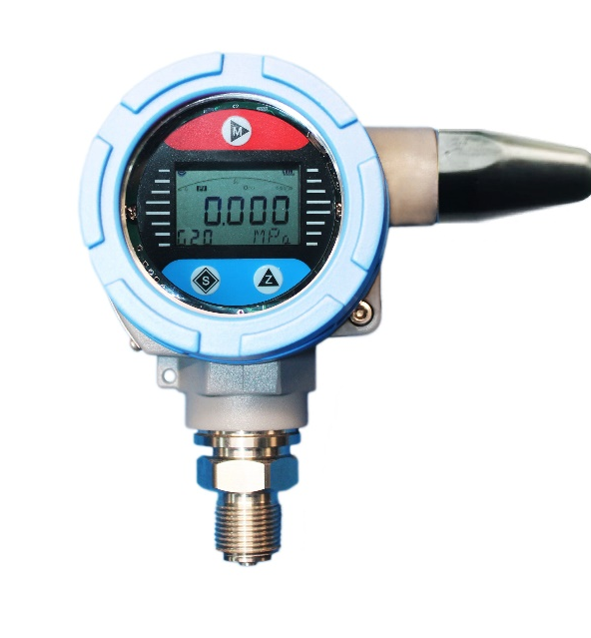 | 产品概述
 | ADDA-P-WX无线压力变送器是基于单晶硅压阻测量原理研发的一款高稳定性高可靠性无线产品，适用于智慧石油、智慧水务、智慧燃气、智慧供热、智慧消防等场景的压力、液位监测。采用微功耗无线通讯模式，无需接线，安装方便快捷。
 | 产品应用
- 智慧石油
- 智慧水务
- 智慧燃气
- 智慧供热
- 智慧消防
产品特点 | 技术参数
- 防护等级：IP67，密封防水设计  - 支持本地按键或远程设置设备参数  - 5 位断码LCD显示：-30~70℃宽温度工作范围，可显示压力数据、电池电量、无线参数等多种信息  - 安装方向可调：通过活接或转接头接入现场管道阀门，可调节方向  - 19Ah高能量锂亚电池，超长工作寿命，可选电池，电源双供电。  - 高增益天线，无线传输距离最大2000m  - 支持私有云，以及配套云平台。支持指定IP地址或者网站主动发送数据，  - 超低功耗、WDT看门狗设计，保证设备长期运行稳定；压力上限、下限、动态变化阈值可设置，报警信息立即上报  - 支持手机APP端查询数据。支持OPC组态软件读取数据
  通讯方式 | Zigbee  (SZ9/A11) | Lora | LoraWAN | NB-IOT | 4G
  参数配置 | 本地 | 本地 | 本地 | 远程 | 远程
  供电方式 | 锂亚电池供电（容量:19Ah）（默认 3秒采集一次)
  数据间隔 | 5分钟 | 1分钟 | 20分钟 | 60分钟 | 60分钟
  电池寿命 | 3年 | 3年 | 4年 | 2年 | 3年
  测量介质 | 液体、气体
  工作模式 | 定时主动发送，发送时间间隔均可设置
  阈值设置 | 压力上限、下限、动态变化阈值可设置
  测量范围 | -0.1~40MPa
  精度等级 | 0.1级（默认0.25%FS，0.1、0.2精度等级可定制）
  过载压力 | 详见量程范围介绍
  连接接口 | M20*1.5（其他接口可定制）
  温度补偿 | -20~70℃
  工作环境 | 温度：-30℃~70℃，湿度：<93%RH
  表壳材质 | 铸铝
  防护等级 | IP67

量程范围
压力类型 | 标称量程 | 最小量程 | 测量范围下（LRL） | 测量范围上限（URL) | 过载
G | 40kPa | 2kPa | -40kPa | 40kPa | 1MPa
G | 250kPa | 12.5kPa | -100kPa | 250kPa | 4MPa
G | 1MPa | 50kPa | -100kPa | 1MPa | 6MPa
G | 3MPa | 150kPa | -0.1MPa | 3MPa | 15MPa
G | 10MPa | 500kPa | -0.1MPa | 10MPa | 20MPa
G | 40MPa | 2MPa | -0.1MPa | 40MPa | 80MPa
A | 40kPa | 20kPa | 0kPa | 40kPa | 1MPa
A | 250kPa | 50kPa | 0kPa | 250kPa | 4MPa
A | 1MPa | 100kPa | 0kPa | 1MPa | 6MPa
A | 3MPa | 300kPa | 0kPa | 3MPa | 10MPa
A | 10MPa | 1MPa | 0kPa | 10MPa | 20MPa
设置高、低限值要求：低限值（LRV）与高限值（URV）在量程上下限范围内取值
｜URV-LRV |≥最小量程

精度
依据标准和测试基准条件，包括最佳拟合直线 (BFSL)、迟滞、重复性。校准温度：20℃ ±5℃。
线性输出精度 | G | TD≤5 | ±0.1% Span | 40kPa、250kPa 、1 MPa、  3MPa、10MPa、40MPa
线性输出精度 | G | TD＞5 | ±(0.005+0.02TD) % Span | 40kPa、250kPa、 1 MPa、  3MPa、10MPa、40MPa
线性输出精度 | A | TD≤5 | ±0.2% Span | 40kPa
线性输出精度 | A | TD≤5 | ±0.1% Span | 250kPa、1MPa、3MPa、10MPa
线性输出精度 | A | TD＞5 | ±(0.005+0.04TD) % Span | 40kPa
线性输出精度 | A | TD＞5 | ±(0.005+0.025TD) % Span | 250kPa、1MPa、3MPa、10MPa
注：TD (Turn down) 是指量程比， TD= 最大量程 / 当前量程

环境温度影响
压力类型 | 影响量 | 量程
G | ±（0.075+0.005TD) %/20℃ of Span | 40kPa、250kPa、1 MPa、  3MPa、10MPa、40MPa
A | ±（0.1+0.005TD) %/20℃ of Span | 40kPa、250kPa、1MPa、3MPa、10MPa

环境条件
项目 | 条件
使用环境温度范围 | -40℃ ~ 85℃，LCD 显示：-30℃ ~ 70℃
储存环境温度范围 | -40℃ ~ 100℃，LCD 显示：-40℃ ~ 85℃
测量介质温度范围 | 充硅油：-40℃ ~ 85℃
测量介质温度范围 | 充惰性填充液：-20℃ ~ 80℃
使用环境湿度范围 | 5%RH~93%RH@40℃
危险场合 | PCEC | 证书号：CE23.2876X  Ex db IIC T6 Gb  Ex tb IIIC T80℃ Db

选型指南
参数 | 代码 | 代码说明
型号 | ADDA-P-WX-1P | 无线压力变送器
分隔符- | 代码 | 代码说明
量程 | 01 | 标称量程6kPa
量程 | 02 | 标称量程40kPa
量程 | 03 | 标称量程250kPa
量程 | 04 | 标称量程1000kPa
量程 | 05 | 标称量程3MPa
量程 | 06 | 标称量程10MPa
量程 | 07 | 标称量程40MPa
压力类型 | G | 表压
压力类型 | A | 绝压（可选量程代码02、03、04、05、06）
隔离膜片材质 | S | 316L不锈钢
隔离膜片材质 | H | 哈氏合金C-276
隔离膜片材质 | J | SUS316+镀金
隔离膜片材质 | T | 钽膜片
隔离充灌液 | S | 常温硅油，温度适用范围：-40℃-85℃）
隔离充灌液 | D | 惰性灌充液(氟油），适用直接接触温度范围-40-85℃
密封方式 | S | 氟橡胶（温度适用范围：-20℃~70℃）
密封方式 | D | 丁晴橡胶（温度适用范围：-40℃~70℃）
密封方式 | F | 不锈钢焊接密封（温度适用范围：-40℃~85℃）
分隔符- | 代码 | 代码说明
壳体 | L3 | 无线专用铝合金壳体，L型可旋转天线
壳体 | L4 | 无线专用铝合金壳体，圆锥型天线
选型指南（接上页）
分隔符- | 代码 | 代码说明
输出信号 | Z1 | ZigBee SZ9
输出信号 | Z2 | ZigBee A11
输出信号 | L1 | LoRa
输出信号 | L2 | LoRaWAN
输出信号 | NB | NB-IoT
输出信号 | 4G | 4G
显示方式 | N | 不带显示
显示方式 | L | 带LCD显示模块
分隔符- | 代码 | 代码说明
材质 | 4 | SUS304不锈钢
材质 | 6 | SUS316不锈钢
过程连接 | M01 | 外螺纹M20*1.5，GB/T193-2003，ISO261
过程连接 | G01 | 外螺纹G1/2 ，GB/T7307,ISO228，DIN16288，BS2779
过程连接 | G02 | 外螺纹G1/4，GB/T7307,ISO228，DIN16288，BS2779
过程连接 | R01 | 外螺纹1/2-14NPT，GB/T12716,ANSI/ASME B1.20.1
过程连接 | R02 | 外螺纹1/4-18NPT，GB/T12716,ANSI/ASME B1.20.1
过程连接 | R03 | 内螺纹1/2-14NPT，GB/T12716,ANSI/ASME B1.20.1
过程连接 | R04 | 内螺纹1/4-18NPT，GB/T12716,ANSI/ASME B1.20.1
过程连接 | XX | 约定，其他连接规格
引压孔直径 | 00 | 00默认Φ3mm引压孔，06代表Φ6mm引压孔，12代表Φ12mm引压孔
阻尼螺丝 | N | 不带阻尼螺丝
阻尼螺丝 | D | 带阻尼螺丝
分隔符- | 代码 | 代码说明
产品认证标准 | D | 隔爆认证（PCEC）
接触介质部分要求 | Q | 脱脂处理（除去产品表面的油脂）
过程连接配件 | L1 | 热交换链接件，M20*1.5内螺纹转M20*1.5外螺纹，SUS304不锈钢（冷凝管）
过程连接配件 | S1 | 热交换链接件，M20*1.5内螺纹转M20*1.5外螺纹，SUS304不锈钢（散热片）
过程连接配件 | Z1 | 内螺纹M20*1.5带引压管Φ14*3
固定安装配件 | B6 | L型支架，2"管子，碳钢
固定安装配件 | B7 | L型支架，2"管子，304材质

ADDA-P-WX-1K智能型无线压力变送器
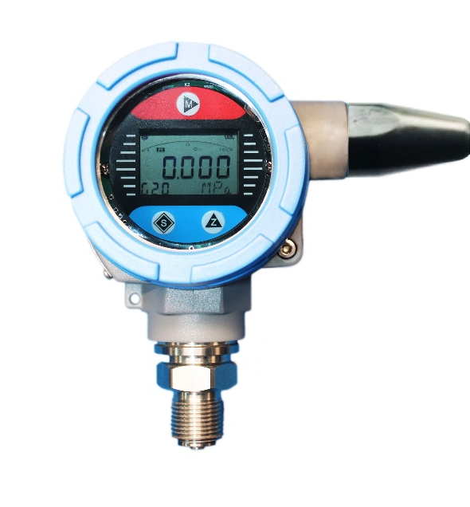 | 产品概述
 | ADDA-P-WX无线压力变送器是基于扩散硅压阻测量原理研发的一款高稳定性高可靠性无线产品，适用于智慧石油、智慧水务、智慧燃气、智慧供热、智慧消防等场景的压力、液位监测。采用微功耗无线通讯模式，无需接线，安装方便快捷。
 | 产品应用
- 智慧石油
- 智慧水务
- 智慧燃气
- 智慧供热
- 智慧消防
产品特点 | 技术参数
- 防护等级：IP67，密封防水设计  - 支持本地按键或远程设置设备参数  - 5 位断码LCD显示：-30~70℃宽温度工作范围，可显示压力数据、电池电量、无线参数等多种信息  - 安装方向可调：通过活接或转接头接入现场管道阀门，可调节方向  - 19Ah高能量锂亚电池，超长工作寿命，可选电池，电源双供电。  - 高增益天线，无线传输距离最大2000m  - 支持私有云，以及配套云平台。支持指定IP地址或者网站主动发送数据，  - 超低功耗、WDT看门狗设计，保证设备长期运行稳定；压力上限、下限、动态变化阈值可设置，报警信息立即上报  - 支持手机APP端查询数据。支持OPC组态软件读取数据
  通讯方式 | Zigbee  (SZ9/A11) | Lora | LoraWAN | NB-IOT | 4G
  参数配置 | 本地 | 本地 | 本地 | 远程 | 远程
  供电方式 | 锂亚电池供电（容量:19Ah）（默认 3秒采集一次)
  数据间隔 | 5分钟 | 1分钟 | 20分钟 | 60分钟 | 60分钟
  电池寿命 | 3年 | 3年 | 4年 | 2年 | 3年
  测量介质 | 液体、气体
  工作模式 | 定时主动发送，发送时间间隔均可设置
  阈值设置 | 压力上限、下限、动态变化阈值可设置
  测量范围 | -0.1~100MPa
  精度等级 | 0.25级（默认0.5%FS，0.1、0.2精度等级可定制）
  过载压力 | 详见量程范围介绍
  连接接口 | M20*1.5（其他接口可定制）
  温度补偿 | -20~70℃
  工作环境 | 温度：-30℃~70℃，湿度：<93%RH
  表壳材质 | 铸铝
  防护等级 | IP67

量程范围
- 见选型表，最大迁移比5：1
- 过载范围为标称量程的1.5倍

精度
依据标准和测试基准条件，包括最佳拟合直线 (BFSL)、迟滞、重复性。校准温度: 20℃ ±5℃。
线性输出精度 | G | TD≤5 | ±0.2% Span | ≤35kPa
线性输出精度 | G | TD≤5 | ±0.1% Span | ≥80kPa
线性输出精度 | A | TD≤5 | ±0.2% Span | ≤35kPa
线性输出精度 | A | TD≤5 | ±0.1% Span | ≥80kPa
注：TD (Turn down) 是指量程比 , TD= 最大量程 / 当前量程

环境温度影响
产品类型 | 影响量 | 量程
G | ±（0.1+0.03TD) %/ 20℃ of Span | ≤35kPa
G | ±（0.1+0.015TD) %/ 20℃ of Span | ≥80kPa
A | ±（0.125+0.03TD) %/ 20℃ of Span | ≤35kPa
A | ±（0.1+0.015TD) %/ 20℃ of Span | ≥80kPa

环境条件
项目 | 条件
使用环境温度范围 | -40℃ ~ 85℃，LCD 显示：-30℃ ~ 70℃
储存环境温度范围 | -40℃ ~ 100℃，LCD 显示：-40℃ ~ 85℃
测量介质温度范围 | 充硅油：-40℃ ~ 85℃
使用环境湿度范围 | 5%RH~93%RH@40℃
危险场合 | PCEC | 证书号：CE23.2876X  Ex db IIC T6 Gb  Ex tb IIIC T80℃ Db

选型指南
参数 | 代码 | 代码说明
型号 | ADDA-P-WX-1K | 无线压力变送器
分隔符- | 代码 | 代码说明
量程 | 03 | 标称量程20kPa
量程 | 04 | 标称量程35kPa
量程 | 05 | 标称量程80kPa
量程 | 06 | 标称量程150kPa
量程 | 07 | 标称量程300kPa
量程 | 08 | 标称量程700kPa
量程 | 09 | 标称量程1.3MPa
量程 | 10 | 标称量程2.5MPa
量程 | 11 | 标称量程4MPa
量程 | 12 | 标称量程10MPa
量程 | 13 | 标称量程25MPa
量程 | 14 | 标称量程40MPa
量程 | 15 | 标称量程60MPa
量程 | 16 | 标称量程100MPa
压力类型 | G | 表压
压力类型 | A | 绝压（可选量程代码04、05、06、07、08、09、10）
压力类型 | N | 复合表压（适用于有负压的测量范围）
密封方式 | S | 氟橡胶（温度适用范围：-20℃~70℃）
密封方式 | D | 丁晴橡胶（温度适用范围：-40℃~70℃）
密封方式 | F | 不锈钢焊接密封（温度适用范围：-40℃~85℃）
分隔符- | 代码 | 代码说明
壳体 | L3 | 无线专用铝合金壳体，L型可旋转天线
壳体 | L4 | 无线专用铝合金壳体，圆锥型天线
分隔符- | 代码 | 代码说明
输出信号 | Z1 | ZigBee SZ9
输出信号 | Z2 | ZigBee A11
输出信号 | L1 | LoRa
输出信号 | L2 | LoRaWAN
输出信号 | NB | NB-IoT
输出信号 | 4G | 4G
显示方式 | N | 不带显示
显示方式 | L | 带LCD显示模块

选型指南（接上页）
分隔符- | 代码 | 代码说明
材质 | 4 | SUS304不锈钢
材质 | 6 | SUS316不锈钢
过程连接 | M01 | 外螺纹M20*1.5，GB/T193-2003，ISO261
过程连接 | G01 | 外螺纹G1/2 ，GB/T7307,ISO228，DIN16288，BS2779
过程连接 | G02 | 外螺纹G1/4，GB/T7307,ISO228，DIN16288，BS2779
过程连接 | R01 | 外螺纹1/2-14NPT，GB/T12716,ANSI/ASME B1.20.1
过程连接 | R02 | 外螺纹1/4-18NPT，GB/T12716,ANSI/ASME B1.20.1
过程连接 | R03 | 内螺纹1/2-14NPT，GB/T12716,ANSI/ASME B1.20.1
过程连接 | R04 | 内螺纹1/4-18NPT，GB/T12716,ANSI/ASME B1.20.1
过程连接 | XX | 约定，其他连接规格
引压孔直径 | 00 | 00默认Φ3mm引压孔，06代表Φ6mm引压孔，12代表Φ12mm引压孔
阻尼螺丝 | N | 不带阻尼螺丝
阻尼螺丝 | D | 带阻尼螺丝
分隔符- | 代码 | 代码说明
产品认证标准 | D | 隔爆认证（PCEC）
接触介质部分要求 | Q | 脱脂处理（除去产品表面的油脂）
过程连接配件 | L1 | 热交换链接件，M20*1.5内螺纹转M20*1.5外螺纹，SUS304不锈钢（冷凝管）
过程连接配件 | S1 | 热交换链接件，M20*1.5内螺纹转M20*1.5外螺纹，SUS304不锈钢（散热片）
过程连接配件 | Z1 | 内螺纹M20*1.5带引压管Φ14*4，316材质
固定安装配件 | B6 | L型支架，2"管子适用，碳钢
固定安装配件 | B7 | L型支架，2"管子适用，304材质

ADDA-P-WX-1L智能型无线投入式液位变送器
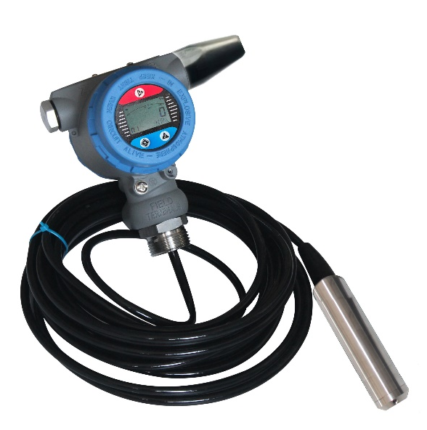 | 产品概述
 | ADDA-P-WX无线压力变送器是基于扩散硅压阻或防腐型陶瓷电容、防腐型陶瓷压阻传感器测量原理研发的一款高稳定性高可靠性无线产品，适用于智慧石油、智慧水务、智慧供热、智慧消防等场景的液位监测。采用微功耗无线通讯模式，无需接线，安装方便快捷。
 | 产品应用
- 智慧石油
- 智慧水务
- 智慧供热
- 智慧消防
产品特点 | 技术参数
- 防护等级：IP68，全密封防水设计  - 支持本地按键或远程设置设备参数  - 5 位断码LCD显示：-30~70℃宽温度工作范围，可显示压力数据、电池电量、无线参数等多种信息  - 安装方向可调：通过活接或转接头接入现场管道阀门，可调节方向  - 19Ah高能量锂亚电池，超长工作寿命，可选电池，电源双供电。  - 高增益天线，无线传输距离最大2000m  - 支持私有云，以及配套云平台。支持指定IP地址或者网站主动发送数据，  - 超低功耗、WDT看门狗设计，保证设备长期运行稳定；压力上限、下限、动态变化阈值可设置，报警信息立即上报  - 支持手机APP端查询数据。支持OPC组态软件读取数据
  通讯方式 | Zigbee  (SZ9/A11) | Lora | LoraWAN | NB-IOT | 4G
  参数配置 | 本地 | 本地 | 本地 | 远程 | 远程
  供电方式 | 锂亚电池供电（容量:19Ah）（默认 3秒采集一次)
  数据间隔 | 5分钟 | 1分钟 | 20分钟 | 60分钟 | 60分钟
  电池寿命 | 3年 | 3年 | 4年 | 2年 | 3年
  测量介质 | 液体
  工作模式 | 定时主动发送，发送时间间隔均可设置
  阈值设置 | 液位上限、下限、动态变化阈值可设置
  测量范围 | 0~200m
  精度等级 | 0.25级（默认0.5%FS，0.1、0.2精度等级可定制）
  过载压力 | 详见量程范围介绍
  温度补偿 | -20~70℃
  工作环境 | 温度：-30℃~70℃，湿度：<93%RH
  表壳材质 | 铸铝
  防护等级 | 探头 IP68，仪表 IP67

量程范围
- 见选型表，最大迁移比5：1
- 过载范围为标称量程的1.5倍

精度
依据标准和测试基准条件，包括最佳拟合直线 (BFSL)、迟滞、重复性。校准温度: 20℃ ±5℃。
线性输出精度 | G | TD≤5 | ±0.25% Span | ≤35kPa
线性输出精度 | G | TD≤5 | ±0.2% Span | ≥80kPa
线性输出精度 | A | TD≤5 | ±0.5% Span | ≤35kPa
线性输出精度 | A | TD≤5 | ±0.25% Span | ≥80kPa
注：TD (Turn down) 是指量程比 , TD= 最大量程 / 当前量程

环境温度影响
产品类型 | 影响量 | 量程
G | ±（0.1+0.03TD) %/ 20℃ of Span | ≤35kPa
G | ±（0.1+0.015TD) %/ 20℃ of Span | ≥80kPa
A | ±（0.125+0.03TD) %/ 20℃ of Span | ≤35kPa
A | ±（0.115+0.015TD) %/ 20℃ of Span | ≥80kPa

环境条件
项目 | 条件
使用环境温度范围 | -40℃ ~ 85℃，LCD 显示：-30℃ ~ 70℃
储存环境温度范围 | -40℃ ~ 100℃，LCD 显示：-40℃ ~ 85℃
测量介质温度范围 | 充硅油：-40℃ ~ 85℃
使用环境湿度范围 | 5%RH~93%RH@40℃

选型指南
参数 | 代码 | 代码说明
型号 | ADDA-P-WX-1L | 无线投入式液位变送器
分隔符- | 代码 | 以下为具体规格
传感器  类型 | K | 扩散硅传感器
传感器  类型 | B | 陶瓷压阻传感器
传感器  类型 | C | 陶瓷电容传感器
量程 |  | 扩散硅传感器 | 陶瓷压阻传感器 | 陶瓷电容传感器
量程 | 02 |  |  | 标称量程10kPa
量程 | 03 | 标称量程20kPa |  | 标称量程20kPa
量程 | 04 | 标称量程35kPa | 标称量程50kPa | 标称量程50kPa
量程 | 05 | 标称量程80kPa | 标称量程100kPa | 标称量程100kPa
量程 | 06 | 标称量程150kPa
量程 | 07 | 标称量程300kPa | 标称量程200kPa | 标称量程200kPa
量程 | 08 | 标称量程700kPa | 标称量程500kPa | 标称量程400kPa
量程 | 09 | 标称量程1.3MPa | 标称量程1MPa | 标称量程1MPa
量程 | 10 | 标称量程2.5MPa | 标称量程2MPa | 标称量程2MPa
压力类型 | G | 表压
压力类型 | A | 绝压（可选量程代码04、05、06、07、08、09、10）
密封方式 | S | 氟橡胶
密封方式 | Q | O/L型环，全氟 (仅适用于传感器类型代码B、C）
密封方式 | F | 不锈钢焊接密封 (仅适用于传感器类型代码K）
分隔符- | 代码 | 以下为具体规格
壳体 | L3 | 无线专用铝合金壳体，L型可旋转天线
壳体 | L4 | 无线专用铝合金壳体，圆锥型天线
分隔符- | 代码 | 以下为具体规格
信号输出 | Z1 | ZigBee SZ9
信号输出 | Z2 | ZigBee A11
信号输出 | L1 | LoRa
信号输出 | L2 | LoRaWAN
信号输出 | NB | NB-IoT
信号输出 | 4G | 4G
显示方式 | N | 不带显示
显示方式 | L | 带LCD显示模块

选型指南（接上页）
分隔符- | 代码 | 以下为具体规格
安装材质 | 2 | PP材质 (仅适用于传感器类型代码B、C）
安装材质 | 4 | SUS304不锈钢
安装材质 | 6 | SUS316不锈钢
安装规格 | M05 | 外螺纹M20*1.5，GB/T193-2003，ISO261
安装规格 | M06 | 外螺纹M42*1.5，GB/T193-2003，ISO261
安装规格 | G03 | 外螺纹G1，GB/T7307,ISO228，DIN16288，BS2779
安装规格 | G16 | 外螺纹G1-1/2 ，GB/T7307,ISO228，DIN16288，BS2779
安装规格 | G23 | 外螺纹G2，GB/T7307,ISO228，DIN16288，BS2779
安装规格 | R07 | 外螺纹1"NPT，GB/T12716,ANSI/ASME B1.20.1
安装规格 | R08 | 外螺纹2"BSPT，GB/T7306,BS2779
安装规格 | R09 | 外螺纹1-1/2BSPT，GB/T7306,BS2779
安装规格 | R16 | 外螺纹2"NPT，GB/T12716,ANSI/ASME B1.20.1
安装规格 | 1 | 法兰标准 | HG/T 20592-2009
安装规格 | 2 | 法兰标准 | HG/T 20615-2009
安装规格 | 3 | 法兰标准 | ANSI/ASME B16.5
安装规格 | 4 | 法兰标准 | JIS B2238
安装规格 | A | 法兰尺寸 | DN25（1''）
安装规格 | B | 法兰尺寸 | DN32（1 1/4''）
安装规格 | C | 法兰尺寸 | DN40（1 1/2''）
安装规格 | D | 法兰尺寸 | DN50（2''）
安装规格 | E | 法兰尺寸 | DN65（2 1/2''）
安装规格 | F | 法兰尺寸 | DN80（3''）
安装规格 | G | 法兰尺寸 | DN100（4''）
安装规格 | RF | 法兰密封形式 | RF突面
安装规格 | FF | 法兰密封形式 | FF平面
安装规格 | MM | 法兰密封形式 | M凸面
安装规格 | FM | 法兰密封形式 | FM凹面
安装规格 | A | 法兰耐压等级 | Class150（2.0MPa）
安装规格 | B | 法兰耐压等级 | Class300（5.0MPa）
安装规格 | J | 法兰耐压等级 | PN10（1.0MPa）
安装规格 | K | 法兰耐压等级 | PN16（1.6MPa）
安装规格 | L | 法兰耐压等级 | PN25（2.5MPa）
安装规格 | M | 法兰耐压等级 | PN40（4.0MPa）
安装规格 | R | 法兰耐压等级 | 10K（1.0MPa）
安装规格 | S | 法兰耐压等级 | 16K（1.6MPa）
安装规格 | T | 法兰耐压等级 | 20K（2.0MPa）
安装规格 | U | 法兰耐压等级 | 30K（3.0MPa）
安装规格 | V | 法兰耐压等级 | 40K（4.0MPa）

选型指南（接上页）
分隔符- | 代码 | 以下为具体规格
探头材质 | 1 | PTFE材质(适用温度范围-10~50℃, 仅适用于传感器类型代码B、C )
探头材质 | 4 | SUS304不锈钢
探头材质 | 6 | SUS316不锈钢
分隔符- | 代码 | 以下为具体规格
规格 | N1 | 聚氨酯线缆 外径7.5±0.2mm
规格 | N2 | PTFE线缆 外径7.5±0.2mm
线缆长度 | Ln | n取值范围：0-200，例：5米表示为：L5，10米表示为：L10，100米表示为L100，线缆长度允许误差范围：0-0.2米
分隔符- | 代码 | 以下为具体规格，可多选
固定安装配件 | B6 | L型支架，2"管子，碳钢
固定安装配件 | B7 | L型支架，2"管子，304材质

ADDA-T-WX-智能型无线温度变送器
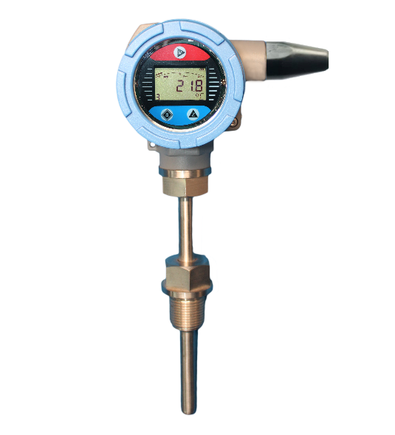 | 产品概述
 | ADDA-T-WX无线温度变送器一款高稳定性高可靠性无线产品，适用于智慧石油、智慧水务、智慧燃气、智慧供热、智慧消防等场景的温度监测。采用微功耗无线通讯模式，无需接线，安装方便快捷。
 | 产品应用
- 智慧石油
- 智慧水务
- 智慧燃气
- 智慧供热
- 智慧消防
产品特点 | 技术参数
- 防护等级：IP67，密封防水设计  - 支持本地按键或远程设置设备参数  - 5 位断码LCD显示：-30~70℃宽温度工作范围，可显示温度数据、电池电量、无线参数等多种信息  - 安装方向可调：通过活接或转接头接入现场管道阀门，可调节方向  - 19Ah高能量锂亚电池，超长工作寿命，可选电池，电源双供电。  - 高增益天线，无线传输距离最大2000m  - 支持私有云，以及配套云平台。支持指定IP地址或者网站主动发送数据，  - 超低功耗、WDT看门狗设计，保证设备长期运行稳定；压力上限、下限、动态变化阈值可设置，报警信息立即上报  - 支持手机APP端查询数据。支持OPC组态软件读取数据
  通讯方式 | Zigbee  (SZ9/A11) | Lora | LoraWAN | NB-IOT | 4G
  参数配置 | 本地 | 本地 | 本地 | 远程 | 远程
  供电方式 | 锂亚电池供电（容量:19Ah）（默认 3秒采集一次)
  数据间隔 | 5分钟 | 1分钟 | 20分钟 | 60分钟 | 60分钟
  电池寿命 | 3年 | 3年 | 4年 | 2年 | 3年
  测量介质 | 液体、气体
  工作模式 | 定时主动发送，发送时间间隔均可设置
  阈值设置 | 温度上限、下限、动态变化阈值可设置
  测量范围 | -230~1820℃
  精度等级 | 0.5级（默认0.5%FS，0.1、0.2精度等级可定制）
  连接接口 | M20*1.5(其他接口可定制)
  工作环境 | 温度：-30℃~70℃，湿度：<93%RH
  表壳材质 | 铸铝
  防护等级 | IP67

量程范围
传感器类型 | 测量范围 ℃ | 最小可测量量程 ℃ | 测量精度(取较大值) ℃
Pt100 | -200～600 | 50 | ±0.2%量程或±0.2
Pt1000 | -200～350 | 50 | ±0.2%量程或±0.2
K | -230～1370 | 100 | ±0.1%量程或±0.5
N | -200～1300 | 100 | ±0.1%量程或±0.5
E | -200～1000 | 100 | ±0.1%量程或±0.5
J | -210～1200 | 100 | ±0.1%量程或±0.5
T | -200～400 | 100 | ±0.1%量程或±0.5
R | -50～1760 | 200 | ±0.1%量程或±1
S | -50～1760 | 200 | ±0.1%量程或±1
B | 0～1820 | 200 | ±0.1%量程或±1
注：热电偶测量时还需加上冷端补偿误差(内部冷端误差＜0.5℃)

环境条件
项目 | 条件
使用环境温度范围 | -40℃ ~ 85℃，LCD 显示：-30℃ ~ 70℃
储存环境温度范围 | -40℃ ~ 100℃，LCD 显示：-40℃ ~ 85℃
使用环境湿度范围 | 5%RH~93%RH@40℃

材质选用参考表
代码 | 材质 |  | 国外对应钢号 |  | 使用温度℃ |  | 特点
4 | 0Crl8Ni9 |  | 304 |  | -200～800 |  | 低碳不锈钢，耐晶间腐蚀性能和焊接性能良好
6 | 0Crl7Ni2Mo2 |  | 316 |  | -200～750 |  | 耐酒石酸、磷酸、硫酸腐蚀，抗晶间腐蚀好，焊接性能良好
A | 06Crl8NillTi |  | 321 |  | -200～800 |  | 低碳不锈钢，耐晶间腐蚀性能和焊接性能良好
B | 00Crl7Nil4Mo2 |  | 316L |  | -200～750 |  | 超低碳不锈钢，耐腐蚀性能比 316 好，焊接性能良好
C | 0Cr25Ni20 |  | 310S |  | -200～1000 |  | 抗腐蚀性能好，耐氯蚀，同温抗氧化
D | GH3030 |  |  |  | 0～1100 |  | 镍基高温合金，抗氧化性、耐腐蚀性优良，焊接性能良好
E | GH3039 |  |  |  | 0～1300 |  | 镍基高温合金，抗氧化性比GH3030 更好、使用温度更高
F | lCrl5Ni75Fe |  | Inconel600 |  | -100～1000 |  | 镍铬铁合金，耐腐蚀性能好，高温抗氧化，焊接性能良好
G | CB1 |  | 刚玉质 |  | 0～1600 |  | 陶瓷保护管，耐高温、耐酸碱、能在腐蚀，性介质中使用，但不能承受碰撞，易脆断
H |  |  | 哈氏 C-276 |  | -100～700 |  | 耐点蚀、抗晶间腐蚀、高温力学性能良好
M | 蒙乃尔 |  | MONEL |  | -100～700 |  | 耐酸耐碱及海水腐蚀
N | MoSi2 |  | 二硅化钼 |  | 0～1600 |  | 金属陶瓷保护管，耐高温、抗腐蚀、气密性好、耐热冲击、抗冲刷，但脆性大
选型指南
参数 |  | 代码 |  | 代码说明
型号 |  | ADDA-T-WX |  | 无线温度变送器
分隔符- |  | 代码 |  | 以下为具体规格
传感器  类型 |  |  |  | 热电阻
 |  | P |  | PT100铂热电阻，测量范围：-200~600℃
 |  | A |  | PT1000铂热电阻，测量范围：-200~350℃
 |  |  |  | 热电偶
 |  | K |  | K 型镍铬-镍硅，测量范围：-230~1370℃
 |  | N |  | N 型镍铬硅-镍硅镁，测量范围：-200~1300℃
 |  | E |  | E 型镍铬-铜镍，测量范围：-200~1000℃
 |  | J |  | J 型铁-铜镍，测量范围：-210~1200℃
 |  | T |  | T 型铜-铜镍，测量范围：-200~400℃
 |  | R |  | R 型铂铑 13-铂，测量范围：-50~1760℃
 |  | S |  | S 型铂铑 10-铂，测量范围：-50~1760℃
 |  | B |  | B 型铂铑 30-铂铑 6，测量范围：0~1820℃
分隔符- |  | 代码 |  | 以下为具体规格
电气连接 |  | L3 |  | 无线专用铝合金壳体，L型可旋转天线
 |  | L4 |  | 无线专用铝合金壳体，圆锥型天线
分隔符- |  | 代码 |  | 以下为具体规格
输出信号 |  | Z1 |  | ZigBee SZ9
 |  | Z2 |  | ZigBee A11
 |  | L1 |  | LoRa
 |  | L2 |  | LoRaWAN
 |  | NB |  | NB-IoT
 |  | 4G |  | 4G
显示方式 |  | N |  | 不带显示
 |  | L |  | 带LCD显示模块
分隔符- |  | 代码 |  | 以下为具体规格
延长管  长度 |  | Q1 |  | 无（温度适用范围：-40~85℃）
 |  | Q2 |  | SUS316不锈钢材质长度50mm，外径Φ12
 |  | Q3 |  | SUS316不锈钢材质长度100mm，外径Φ12
 |  | Q4 |  | SUS316不锈钢材质长度150mm，外径Φ12
 |  | Q5 |  | SUS316不锈钢材质长度200mm，外径Φ12
分隔符- |  | 代码 |  | 以下为具体规格
安装方式 |  | G |  | 固定式过程连接安装
 |  | H |  | 活动式过程连接安装
选型指南（接上页）
材质 |  | 详见：材质选用参考表
过程连接 |  | M01 |  | 外螺纹M20*1.5，GB/T193-2003，ISO261
 |  | M02 |  | 外螺纹M27*2，GB/T193-2003，ISO262
 |  | G01 |  | 外螺纹G1/2 ，GB/T7307,ISO228，DIN16288，BS2779
 |  | R01 |  | 外螺纹1/2-14NPT，GB/T12716,ANSI/ASME B1.20.1
 |  | 1 |  | 法兰标准 |  | HG/T 20592-2009
 |  | 2 |  |  |  | HG/T 20615-2009
 |  | 3 |  |  |  | ANSI/ASME B16.5
 |  | 4 |  |  |  | JIS B2238
 |  | A |  | 法兰尺寸 |  | DN25（1''）
 |  | B |  |  |  | DN32（1 1/4''）
 |  | C |  |  |  | DN40（1 1/2''）
 |  | D |  |  |  | DN50（2''）
 |  | E |  |  |  | DN65（2 1/2''）
 |  | F |  |  |  | DN80（3''）
 |  | G |  |  |  | DN100（4''）
 |  | RF |  | 法兰密封形式 |  | RF突面
 |  | FF |  |  |  | FF平面
 |  | MM |  |  |  | M凸面
 |  | FM |  |  |  | FM凹面
 |  | A |  | 法兰耐压等级 |  | Class150（2.0MPa）
 |  | B |  |  |  | Class300（5.0MPa）
 |  | J |  |  |  | PN10（1.0MPa）
 |  | K |  |  |  | PN16（1.6MPa）
 |  | L |  |  |  | PN25（2.5MPa）
 |  | M |  |  |  | PN40（4.0MPa）
 |  | R |  |  |  | 10K（1.0MPa）
 |  | S |  |  |  | 16K（1.6MPa）
 |  | T |  |  |  | 20K（2.0MPa）
 |  | U |  |  |  | 30K（3.0MPa）
 |  | V |  |  |  | 40K（4.0MPa）
分隔符- |  | 代码 |  | 以下为具体规格
插入探杆外径 |  | DXX |  | XX取值范围3~32，例如：03表示直径3mm，16表示直径16mm，通常为6mm、8mm、10mm、12mm、16mm、20mm
插入深度 |  | LXXXX |  | XXXX取值范围从0000-3000，例如：80mm表示为L0080；150mm表示为L0150

Lora网关
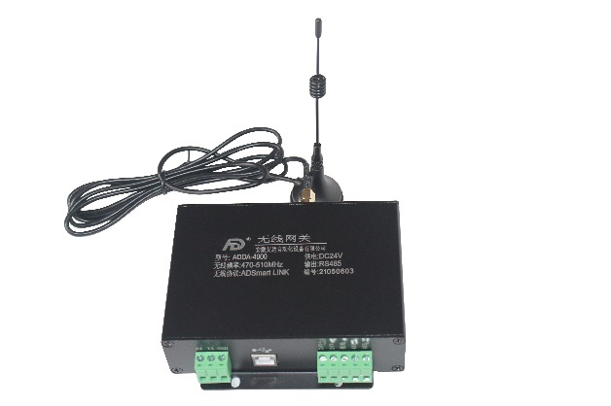 | 功能特点
- 读取现场无线仪表台数 1~30/200 台可配置
- 读取现场无线仪表种类自适应
- 读取现场无线仪表间隔3 秒~18 小时可调整
- USB 接口，RS485，4G，网口输出可选
- Modbus 通信协议输出数据格式浮点数
技术参数
产品型号 | ADDA-WG
通讯方式 | Zigbee(SZ9/A11) | Lora | LoraWAN
供电方式 | 24V DC
输出 | RS485
扩展模块 | 8路 4-20mA输出



®
诚 信 做 人 认 真 做 事
公司地址:合肥市高新区南岗镇师姑墩支路118号
2号厂房3楼
固定电话: 0551 - 65570871
手机号码: 18019573699

